**Alcaldía de Popayán acompaña los actos de conmemoración del Ejército Nacional**

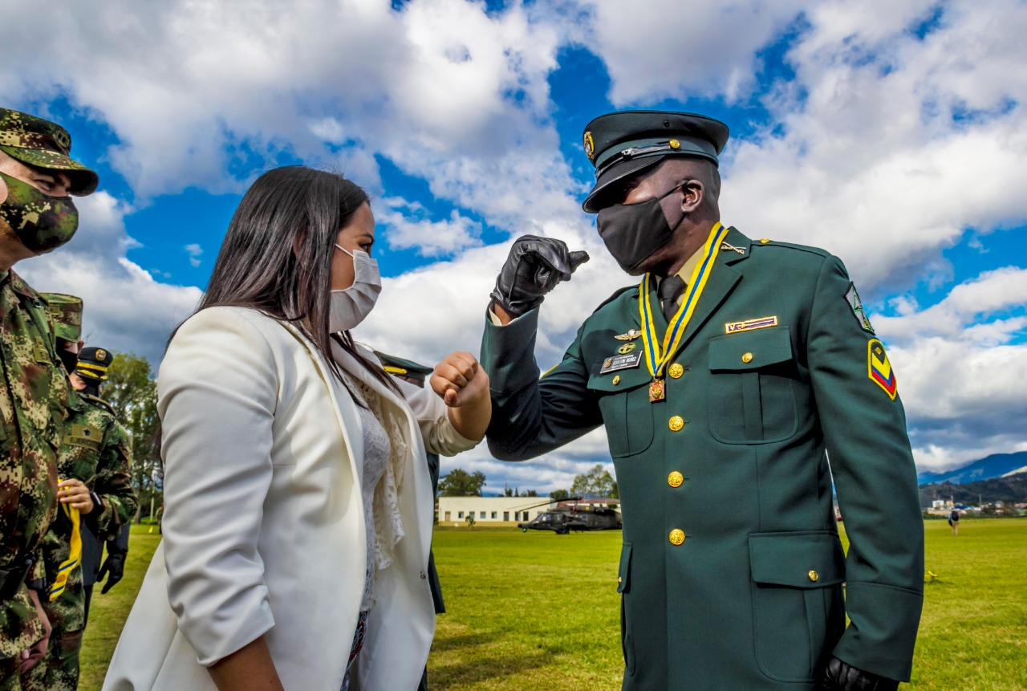

La Alcaldesa (E) Samaida Gómez Ruiz, en nombre de la Alcaldía de Popayán, acompañó los actos de conmemoración por motivo del cumpleaños 201 del Ejército Nacional, en el Comando Militar, General José Hilario López de la ciudad.

Durante el evento, la Alcaldesa (E), impuso las medallas de condecoración, Medalla al Mérito, a algunos miembros de la Vigésima Novena Brigada del Ejército Nacional y del Batallón de Apoyos y Servicios para el Combate N°29 de la misma institución, reconociendo la defensa y el trabajo realizado en tiempos de pandemia por el Covid-19, y por su abnegada labor desempeñada, contribuyendo a la seguridad, el control y el orden.

"En nombre de nuestro Alcalde Juan Carlos López, les queremos entregar nuestro más sentido agradecimiento por el trabajo que desarrollan, no solo desde el campo militar, sino también desde el campo social, en el cual el Ejército ha sido un aliado incansable de la Administración Municipal", resaltó Samaida Gómez.

**El Cauca le aporta a la construcción de política pública contra el racismo**

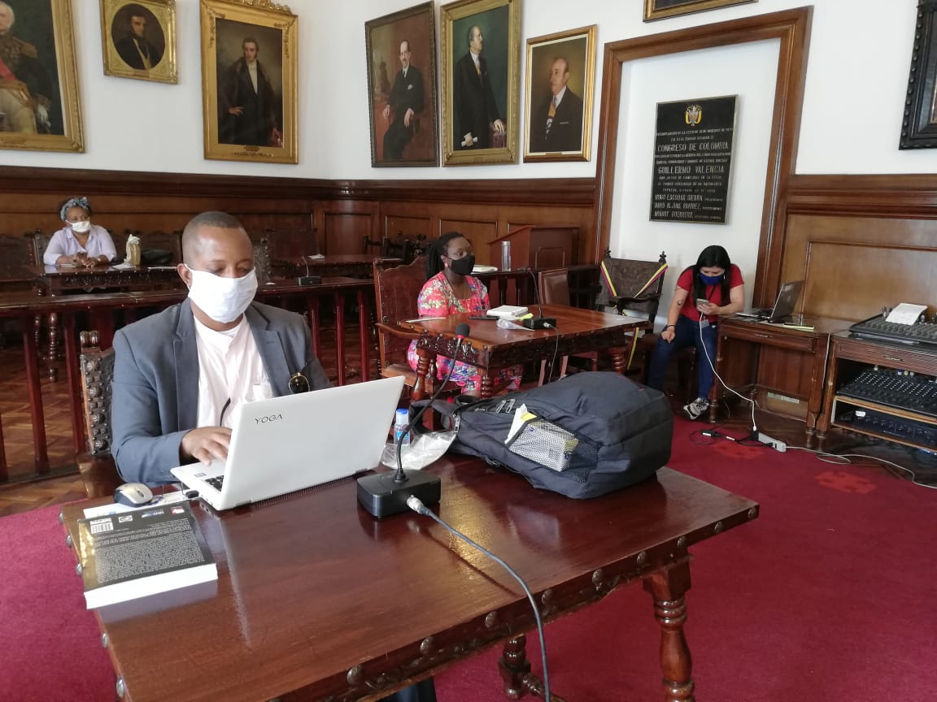

La Secretaría de Gobierno, a través del Programa de asuntos étnicos de la Alcaldía de Popayán, participó en el segundo Taller Regional para la construcción participativa de los lineamientos de la política pública para la erradicación del racismo y discriminación racial, de la población negra y afrodescendiente de Colombia.

Esto, en el marco de los talleres regionales que a nivel nacional viene liderando el Ministerio del Interior con el apoyo de la Agencia de Cooperación Española y la Organización Zabala Consulting, con el fin de trabajar estrategias que contribuyan a la erradicación de todas las prácticas discriminatorias y racistas en las regiones.

Durante el taller se evidenció, mediante un diagnóstico de la situación actual de estas comunidades en el departamento del Cauca, las inequidades existentes, faltas de acceso, desventajas comparativas de forma histórica frente a otros grupos poblacionales, y por ello, la importancia de avanzar en esta política pública nacional que servirá para que no exista más este flagelo del racismo.

Erica Alegría, Coordinadora del Programa étnico de la Secretaría de Gobierno, señaló la importancia de seguir trabajando articuladamente para que las acciones que cada entidad u organización realicen en pro de las comunidades afro no queden invisibilizadas, y destacó la importancia de trabajar en la socialización de la ruta de atención para denunciar y atender integralmente el delito de la discriminación racial.

**Secretaría del Deporte y la Cultura puso a moverse a Popayán**

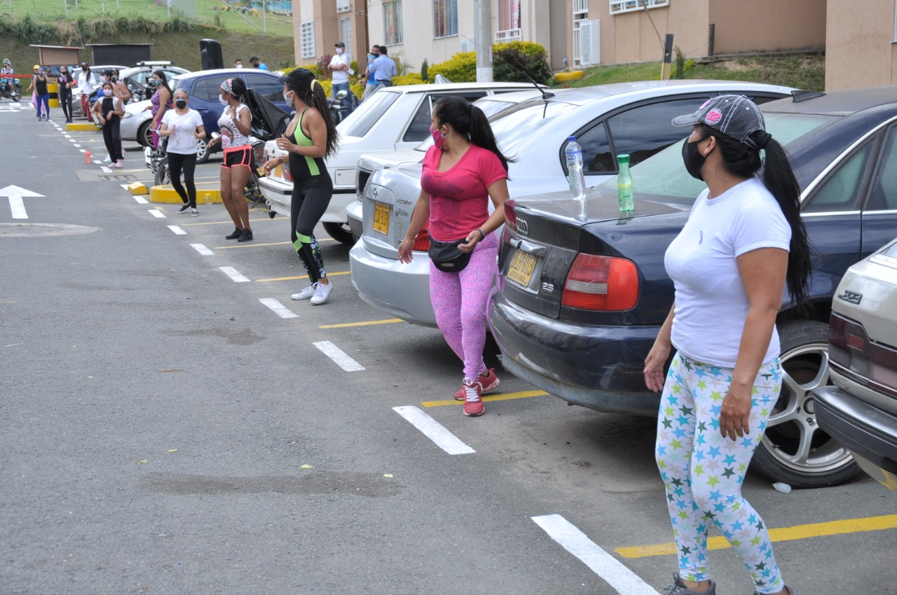

Habitantes de los barrios Yambitará, Parque de las Garzas y Ciudad 2000, disfrutaron de un momento de deporte y sano esparcimiento con la sesión de baile deportivo organizada por la Secretaría del Deporte y la Cultura, a través del equipo de Hábitos y Estilos de Vida Saludable.

Siguiendo los protocolos de bioseguridad, la actividad enmarcada en el programa Muévete Popayán, le ha llevado actividad física musicalizada a la ciudadanía que ha recibido con gran aceptación la iniciativa.

“Queremos agradecer por este evento cultural que nos hicieron, la pasamos fenomenal, un rato de esparcimiento ejercitando nuestro cuerpo por salud y con las medidas de bioseguridad donde todos estuvimos protegidos, una buena fuente de hidratación, agradecemos a la Secretaría de Deporte y Cultura”, expresó Paola Astrid Lugo, habitante del sector

Por su parte la encargada de la cartera de deporte en el municipio, Argeny Gómez, destacó la respuesta positiva por parte de la gente y manifestó que se trata de una apuesta de la Administración Creo en Popayán por mejorar la calidad de vida de la ciudadanía a través del deporte y de una manera segura.

Es satisfactorio para la Secretaría del Deporte y la Cultura poder llevar actividades física, lúdica y recreativa a los diferentes barrios de Popayán, cumpliendo con las normas de bioseguridad y apoyando la salud mental en tiempo de pandemia. Seguiremos recorriendo los diferentes barrios de Popayán cumpliendo con todos los protocolos de bioseguridad. Agradecemos a todas las personas del barrio Yambitará, Las Garzas y Ciudad 2000 por participar activamente”. Puntualizó.

**Experto en Covid 19 analiza la actualidad de la pandemia**

El experto sobre el Sars- Cov2 – COVID 19 en la ciudad de Popayán, Doctor, Víctor Lozano - Médico Infectólogo, se refirió a la situación de la ciudad, frente al aumento de los casos de COVID 19, expresando que es preocupante y delicada.

De acuerdo al Especialista “se ha tenido un aumento casi exponencial desde el mes de junio y julio. Popayán ha vivido en una tensa calma hasta el mes de mayo, y a partir del mes de junio, que se dio apertura a las medidas de confinamiento involucradas en las 43 excepciones del decreto 749 del 28 de mayo de 2020, alteraron significativamente los índices de infectados, presentando números preocupantes en el departamento del Cauca con 1.189 pacientes activos, de los cuales Popayán tiene a su haber 1058”.

De otra parte, en relación a la ocupación de camas UCI, que es de 71.6%, y UCIN de 29.7%, señaló que estas se tienen dispuestas en las EPS que prestan el servicio en la ciudad, las cuales presentan una moderada ocupación de pacientes COVID19, algunos de ellos en estado crítico con uso de ventilador.

Respecto a alternativas para el tratamiento y cura del Covid19, señaló que en diversos países desarrollados como los Estados Unidos, Alemania y China, vienen adelantando una serie de pruebas que indican que un periodo no muy largo, se contará con la molécula apropiada para hacer frente a la pandemia, que, a estas alturas de su aparición, presenta un millar de personas fallecidas.

En lo que respecta a nuestro país, manifestó que se ha escuchado por parte de algunos galenos de la utilización de una serie de medicamentos como la Hidroxicloroquina, que aún no tiene el aval de la entidad rectora de medicamentos INVIMA, esto en consideración a las contraindicaciones que generan el medicamento. “Existen otros medicamentos en el mercado como la Ivermectina, que generó polémica por su utilización. En el vecino municipio de Cali se conoce que se está haciendo seguimiento a una muestra poblacional para conocer sus efectos”.

“Hasta tanto la ciencia busque alternativas de solución, es pertinente seguir insistiendo que el mejor medicamento es el autocuidado y el cuidado colectivo, con medidas sencillas como el lavado de manos, distanciamiento social y el uso correcto del tapabocas”, finalizó.